Resolución del Pleno del Instituto de Transparencia, Acceso a la Información Pública y Protección de Datos Personales del Estado de México y Municipios, con domicilio en Metepec, Estado de México, de fecha veintiséis de junio de dos mil diecinueve.

VISTO el expediente conformado con motivo del Recurso de Revisión 02476/INFOEM/IP/RR/2019, interpuesto por XXXXXXXXXXXXXXXXX, en lo sucesivo Recurrente o Particular, en contra de la respuesta del Sujeto Obligado, Ayuntamiento de Huixquilucan, se emite la presente Resolución, con base en los Antecedentes y Considerandos que se exponen a continuación:

ANTECEDENTES

I. Presentación de la solicitud de información.

Con fecha quince de marzo de dos mil diecinueve, el Particular presentó solicitud de acceso a la información pública a través del Sistema de Acceso a la Información Mexiquense (SAIMEX), ante el Ayuntamiento de Huixquilucan, misma que fue registrada con el número de folio 00498/HUIXQUIL/IP/2019, mediante el cual requirió:

DESCRIPCIÓN CLARA Y PRECISA DE LA INFORMACIÓN SOLICITADA
Con la entrada en funciones como Regidora (Segunda Regiduria Carla Guadalupe Reyes Montiel) solicito conocer su grado académico actual y documentación que lo acredite, así como la dieta que persive como Regidora, con cuantos colaboradores cuenta y grado académico de estos, así como documentación académica que acredite lo anterior. (Sic.)

MODALIDAD DE ENTREGA
A través del SAIMEX
II. Respuesta del Sujeto Obligado.

Con fecha ocho de abril de dos mil diecinueve, a través del Sistema de Acceso a la Información Mexiquense (SAIMEX), el Sujeto Obligado, notificó al Particular la respuesta a la solicitud de acceso a la información con número de folio 00498/HUIXQUIL/IP/2019, en los términos siguientes:

“...
Sobre el particular, esta Unidad de Transparencia en ejercicio de las atribuciones que la Ley le confiere, turnó su solicitud de información a las siguiente área administrativa: Dirección General de Administración que conforme al Reglamento Orgánico de la Administración Pública Municipal de Huixquilucan, Estado de México 2019, es competente para dar contestación a su requerimiento, por lo que manifestó lo siguiente: Dirección General de Administración “SE ADJUNTA RESPUESTA” se anexa formato PDF para pronta referencia, por último, no omito mencionar que el derecho de acceso a la información tiene como objetivo, el de incentivar la participación ciudadana, respecto del quehacer gubernamental; por lo que la información que es proveída por este medio sólo tiene como finalidad la de ser de carácter informativo. Asimismo, la información que es puesta a disposición de los particulares, es aquella que encuadra en lo establecido por los numerales 12 párrafo segundo y 59 de la Ley de Transparencia y Acceso a la Información Pública del Estado de México y Municipios, que prevé la entrega de la información que los Sujetos Obligados por esta Ley, generan, contienen y en su caso administran en ejercicio de sus atribuciones, tal y como obran en sus archivos...”

Asimismo, adjuntó a su respuesta dos archivos electrónicos, con el contenido siguiente:

- RESPUESTA SOL 0498 2019.pdf: Contiene el oficio número DGA/SPAI/0444/03/2019, emitido por la Directora General de Administración, por medio del cual solicita someter al Comité de Transparencia la clasificación como información confidencial del dato consistente en número de cuenta, mismo que se encuentra contenido en la copia que acredita el grado de estudios, dato personal que no refiere el perfil profesional del titular. Asimismo, remitió la constancia de estudios a nombre de la persona referida por el Particular en su solicitud, tanto en versión íntegra como pública.
- ACUERDO 024 CONFIDENCIAL SOL 0498.pdf: Contiene el Acuerdo número COMIT/EXT/024/2019-2021, que consta de seis fojas en el cual se aprueba la clasificación de información con carácter de confidencial y la elaboración de la versión pública, relativa al número de cuenta del titular, mismo que se encuentra en la constancia de estudios.

III. Interposición del Recurso de Revisión.

Con fecha nueve de abril de dos mil diecinueve, se recibió en este Instituto, a través del Sistema de Acceso a la Información Mexiquense (SAIMEX), Recurso de Revisión interpuesto por la parte Recurrente, en contra de la respuesta emitida por el Sujeto Obligado a la solicitud de información, en los términos siguientes:

ACTO IMPUGNADO
la respuesta incompleta otorgada. (Sic.)

RAZONES O MOTIVOS DE LA INCONFORMIDAD
DE LA INFORMACIÓN SOLICITADA, SOLO SE ME ENTREGO LA SIGUIENTE: "grado académico actual y documentación que lo acredite DE CARLA GUADALUPE REYES MONTIEL. INFORMACIÓN FALTANTE: "así como la dieta que persive como Regidora, con cuantos colaboradores cuenta y grado académico de estos, así como documentación académica que acredite lo anterior.” (Sic.)

IV. Trámite del Recurso de Revisión ante el Instituto.

a) Turno del Recurso de Revisión. El nueve de abril de dos mil diecinueve, el Sistema de Acceso a la Información Mexiquense (SAIMEX), asignó el número de expediente 02476/INFOEM/IP/RR/2019, al medio de impugnación que nos ocupa, con base en el sistema aprobado por el Pleno de este Órgano Garante y lo turnó al Comisionado Ponente Luis Gustavo Parra Noriega, para los efectos del artículo 185, fracción I de la Ley de Transparencia y Acceso a la Información Pública del Estado de México y Municipios.

b) Admisión del Recurso de Revisión. El veintidós de abril de dos mil diecinueve, se acordó la admisión del Recurso de Revisión interpuesto por la Recurrente en contra del Sujeto Obligado, en términos del artículo 185, fracciones I y II de la Ley de Transparencia y Acceso a la Información Pública del Estado de México y Municipios, el cual fue notificado a las partes el mismo día, a través del Sistema de Acceso a la Información Mexiquense (SAIMEX), en el que se les otorgó un plazo de siete días hábiles posteriores a la misma, para que manifestaran lo que a su derecho conviniera y formularan alegatos.

c) Informe justificado del Sujeto Obligado. Con fecha veintinueve de abril de dos mil diecinueve, a través del Sistema de Acceso a la Información Mexiquense (SAIMEX), se recibió en este instituto dos archivos electrónicos remitidos por el Sujeto Obligado consistentes en lo siguiente:

- 2476.pdf: Contiene tres fojas referentes al Informe Justificado del Ayuntamiento de Huixquilucan, signado por el Encargado de Despacho de la Unidad de Transparencia, por medio del cual, previa descripción de los antecedentes de la solicitud, informó lo siguiente:
…
Ahora bien, con base en las razones o motivos de inconformidad señalados ésta Unidad de Transparencia solicitó a la Dirección de Desarrollo Urbano Sustentable a través del oficio número PM/UT/0942/2019, rindiera informe justificado, exponiendo los argumentos necesarios.
Derivado de lo anterior la Dirección General de Administración emitió respuesta mediante oficio DGA/SPAI/0516/04/2019, de fecha 12 de abril del presente año signado por el Servidor público Habilitado mismo que se adjunta al presente para pronta referencia.

- Alegatos 2476.pdf: Contiene tres fojas consistentes en los alegatos del Sujeto Obligado signado por la Directora General de Administración y dirigido al Encargado del Despacho de la Unidad de Transparencia por virtud del cual manifiesta lo siguiente:

Primero. – Al respecto y de conformidad con lo señalado en los artículos 111 fracción XX del Reglamento Orgánico Municipal, se hace del conocimiento al interesado que, la información requerida respecto a la “Dieta” que percibe de quien así lo solicita, fue capturada en su totalidad dentro del Sistema de Información Pública Mexiquense (IPOMEX), durante el primer trimestre del ejercicio fiscal 2019….

…En ese orden de ideas, resulta imperante hacer del conocimiento del ciudadano recurrente el procedimiento mediante el cual, podrá tener acceso a la información señalada en párrafos anteriores de una manera sencilla y objetiva, razón por la cual, se pone a disposición del mismo, en archivo adjunto el ANEXO 1, mismo que contiene las capturas de pantalla donde se detallan los pasos a seguir para obtener la información requerida.

Segundo. – Por cuanto respecta a “con cuantos colaboradores cuenta y grado académico de estos, así como documentación académica que acredite lo anterior.” (SIC) no cuenta con colaboradores a su cargo, por lo que esta Dirección general, se encuentra imposibilitada de dar una respuesta que satisfaga la necesidad del hoy recurrente...

Cabe señalar que no adjuntó el documento denominado ANEXO 1.

Es importante mencionar que mediante Acuerdo de fecha tres de junio del año dos mil diecinueve, se dio vista al Recurrente del Informe Justificado emitido por el Sujeto Obligado, para que en un término no mayor a tres días hábiles, contados a partir del día hábil siguiente a la notificación del mismo, manifestara lo que a su derecho convenga.

d) Manifestaciones del Recurrente. De las constancias que obran en el Sistema de Acceso a la Información Mexiquense (SAIMEX), se advierte que el Recurrente fue omiso en presentar Informe Justificado.

e) Ampliación del plazo para resolver: El cuatro de junio de dos mil diecinueve, el Comisionado Ponente, con fundamento en lo dispuesto por el artículo 181, párrafo tercero, de la Ley de Transparencia y Acceso a la Información Pública del Estado de México y Municipios, acordó ampliar por un periodo de quince días hábiles, el plazo para resolver el Recurso de Revisión que nos ocupa; acto que fue notificado a las partes, mediante el Sistema de Acceso a la Información Mexiquense (SAIMEX), el cinco de junio de dos mil diecinueve.

f) Cierre de instrucción. El trece de junio de dos mil diecinueve, al no existir diligencias pendientes por desahogar, se emitió el acuerdo por medio del cual se declaró cerrada la instrucción y se determinó pasar el expediente a resolución, en términos de lo dispuesto en los artículos 185, fracciones VI y VIII de la Ley de Transparencia y Acceso a la Información Pública del Estado de México y Municipios, mismo que fue notificado a las partes el mismo día, a través del Sistema de Acceso a la Información Mexiquense (SAIMEX).

g) Alcance a Informe Justificado: El catorce de junio de dos mil diecinueve, vía correo electrónico el Sujeto Obligado remitió el documento denominado ANEXO 1.pdf, el cual contiene los pasos que el Particular debe seguir para consultar la información en la plataforma de Información Pública de Oficio (IPOMEX).

En razón de que fue debidamente sustanciado el expediente electrónico y no existe diligencia pendiente de desahogo, se emite la resolución que conforme a Derecho proceda, de acuerdo a los siguientes:

CONSIDERANDOS

PRIMERO. Competencia.

El Instituto de Transparencia, Acceso a la Información Pública y Protección de Datos Personales del Estado de México y Municipios, es competente para conocer y resolver el presente Recurso de Revisión interpuesto por la parte recurrente, conforme a lo dispuesto en los artículos 6°, apartado A de la Constitución Política de los Estados Unidos Mexicanos; 5°, párrafos vigésimo, vigésimo primero y vigésimo segundo, fracciones I, II, III, IV y V de la Constitución Política del Estado Libre y Soberano de México; 1°, 8°, 9°, 10, 37 y 42, fracciones I, II y III, de la Ley General de Transparencia y Acceso a la Información Pública; 1°, 2°, fracciones II y IV; 13, 29, 36, fracciones I y II; 176, 178, 179, 181 párrafo tercero, 185, 188 y 189 de la Ley Transparencia y Acceso a la Información Pública del Estado de México y Municipios; 7°, 9°, fracciones I y XXIV y 11 del Reglamento Interior del Instituto de Transparencia, Acceso a la Información Pública y Protección de Datos Personales del Estado de México y Municipios.

SEGUNDO. Metodología de estudio.

De las constancias que forman parte del Recurso de Revisión que se analiza, se advierte que previo al estudio del fondo de la litis, es necesario estudiar las causales de improcedencia y sobreseimiento, para determinar lo que en Derecho proceda.

Causales de improcedencia.

Este Instituto realiza el estudio oficioso de las causales de improcedencia, por tratarse de una cuestión de orden público y de estudio preferente acorde con el Criterio orientador en la Tesis de Jurisprudencia “IMPROCEDENCIA.” (Semanario Judicial de la Federación, Quinta Época, 1985, pág. 262), el cual establece que debe examinarse previamente la procedencia del juicio de amparo, sea que las partes lo soliciten o no, por ser una cuestión de orden público.

De tal suerte, será desechado cualquier Recurso de Revisión que actualice alguno de los supuestos establecidos en el artículo 191 de la Ley de Transparencia y Acceso a la Información Pública del Estado de México y Municipios, por ser improcedente.

En el presente caso, no se actualiza ninguna de las causales de improcedencia establecidas en el ordenamiento jurídico previamente señalado, toda vez que este Instituto no tiene conocimiento de que se encuentre en trámite algún medio de defensa presentado por el Recurrente ante otra instancia; no existió prevención alguna; la veracidad de la respuesta no formó parte del agravio; no se realizó una consulta o ampliación a los alcances del requerimiento informativo, aunado a que el medio de impugnación fue presentado en tiempo.

Asimismo, se actualiza la causal de procedencia señalada en el artículo 179, fracción V, de la Ley de la materia, toda vez que el solicitante se inconformó por la entrega de información incompleta.

Causales de sobreseimiento.

El artículo 192 de la Ley Transparencia y Acceso a la Información Pública del Estado de México y Municipios, señala que el Recurso de Revisión será sobreseído en todo o en parte, cuando, una vez admitido, se actualice alguno de los siguientes supuestos:

- El Recurrente se desista expresamente;
- El Recurrente fallezca o, tratándose de personas jurídicas colectivas, se disuelva;
- El Sujeto Obligado modifique la respuesta o la revoque, de tal manera que el recurso de revisión quede sin materia;
- Admitido el recurso de revisión, aparezca alguna causal de improcedencia; y,
- Cuando por cualquier motivo quede sin materia el recurso de revisión.

Sin embargo, de los autos que corren agregados al expediente en el que se actúa, no fue posible advertir que el Recurrente se hubiera desistido, que hubiera fallecido o que hubiera aparecido una causal de improcedencia durante el trámite del presente recurso.

Ahora bien, es susceptible de análisis la actualización del supuesto jurídico previsto en la fracción III, del artículo 192 de la Ley en cita, mismo que dispone que el Recurso de Revisión será sobreseído cuando el Sujeto Obligado modifique la respuesta o la revoque, de tal manera que el Recurso de Revisión quede sin materia. Ello, toda vez que mediante su Informe Justificado el Sujeto Obligado entregó la información complementaria que atiende la solicitud de información 00498/HUIXQUIL/IP/2019.

Así, con la finalidad de verificar si el acto descrito deja sin materia el Recurso de Revisión materia de la presente Resolución, se realizará la relatoría de las actuaciones efectuadas por las partes durante el procedimiento de acceso a la información pública con el propósito de dar claridad en el tratamiento del tema en estudio.

En este sentido, del análisis al requerimiento de información se advierte que el Particular solicitó:

- Documento que acredite el grado académico actual de la Segunda Regidora;
- Dieta que percibe la Segunda Regidora;
- Número de colaboradores de la Segunda Regidora y documento que acredite el grado académico.

En respuesta, el Sujeto Obligado remitió la información descrita en el numeral 1, consistente en la constancia de estudios de la Segunda Regidora, así como el acuerdo del Comité de Transparencia en el que clasificó el dato personal contenido en el documento descrito y aprobó la elaboración de la versión pública, asimismo, fue omiso en pronunciarse respecto a los numerales 2 y 3.

Inconforme con lo anterior, el Particular señaló como agravio que le entregaron la información incompleta ya que faltó lo referente a la dieta que percibe la Segunda Regidora, así como el número de colaboradores y el documento que acredite el grado académico de éstos.

Una vez establecido lo anterior, es de precisar que del análisis a la respuesta proporcionada por el Sujeto Obligado, se advierte que atendió lo correspondiente al documento que acredita el grado académico actual de la Segunda Regidora, toda vez que remitió la constancia expedida por Institución Educativa, en la que se sustenta que Carla Guadalupe Reyes Montiel cursó y aprobó la Maestría en Dirección de Negocios, asimismo, dicho documento contiene el número de cuenta de la persona referida, por lo cual el Ayuntamiento de Huixquilucan adjuntó el acuerdo del Comité de Transparencia en el que clasificó el dato personal y aprobó la elaboración de la versión pública.

En este sentido, es dable considerar que el Sujeto Obligado atendió el requerimiento de información descrito y que atiende a lo solicitado por el Particular, toda vez que el nombre de la persona referida por el Particular en la solicitud de información como Segunda Regidora, coincide con el asentado en la constancia de grado de estudios remitida en respuesta, aunado a que en efecto se trata de la persona que ostenta el cargo referido como se mostrará más adelante.

No se omite mencionar, que el Sujeto Obligado entregó la constancia aludida, tanto en versión pública como de manera íntegra, por lo que se advierte que dejó a la vista un dato personal consistente en el número de cuenta, por lo cual procede dar vista al Órgano Interno de Control en términos del Considerando correspondiente en la presente Resolución.

Ahora bien, en efecto, el Ayuntamiento de Huixquilucan fue omiso en pronunciarse en su respuesta respecto a lo solicitado e identificado con los numerales 2 y 3, por lo que resulta fundado el agravio manifestado por el ahora Recurrente. No obstante, es menester señalar que a través de la presentación de su Informe Justificado, el Sujeto Obligado dio atención a lo manifestado por el Recurrente, conforme a lo siguiente:
Respecto a la dieta que percibe la Segunda Regidora, el Sujeto Obligado informó:

…
se hace del conocimiento al interesado que, la información requerida respecto a la “Dieta” que percibe de quien así lo solicita, fue capturada en su totalidad dentro del Sistema de Información Pública Mexiquense (IPOMEX), durante el primer trimestre del ejercicio fiscal 2019….

…En ese orden de ideas, resulta imperante hacer del conocimiento del ciudadano recurrente el procedimiento mediante el cual, podrá tener acceso a la información señalada en párrafos anteriores de una manera sencilla y objetiva, razón por la cual, se pone a disposición del mismo, en archivo adjunto el ANEXO 1, mismo que contiene las capturas de pantalla donde se detallan los pasos a seguir para obtener la información requerida…

Asimismo, en el ANEXO 1, se detallan los pasos que el Particular debe seguir para consultar la información en la plataforma de Información Pública de Oficio (IPOMEX), para mayor referencia, se muestran las imágenes siguientes:
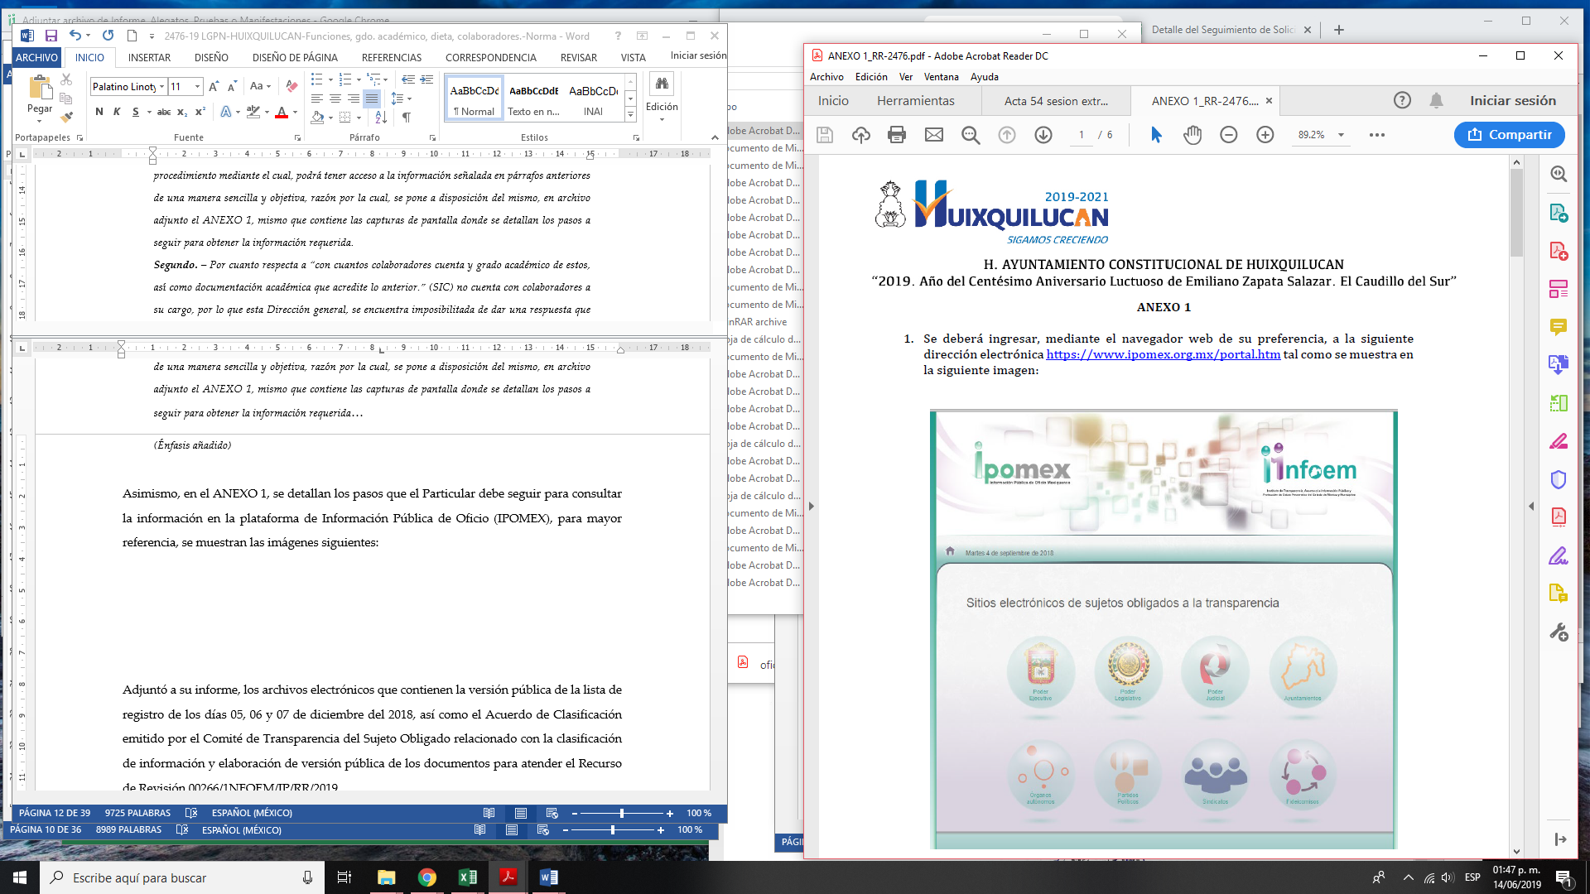

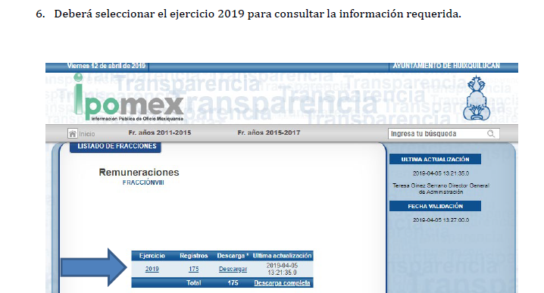

De lo anterior se advierte, la orientación que el Sujeto Obligado brida al Particular para la consulta de la información solicitada.

En este sentido, esta Ponencia Resolutora consultó la página electrónica referida y constató que, en efecto, se encuentra publicada la información relacionada con la dieta, remuneración y demás percepciones de la Segunda Regidora del Ayuntamiento de Huixquilucan, como se observa a continuación:

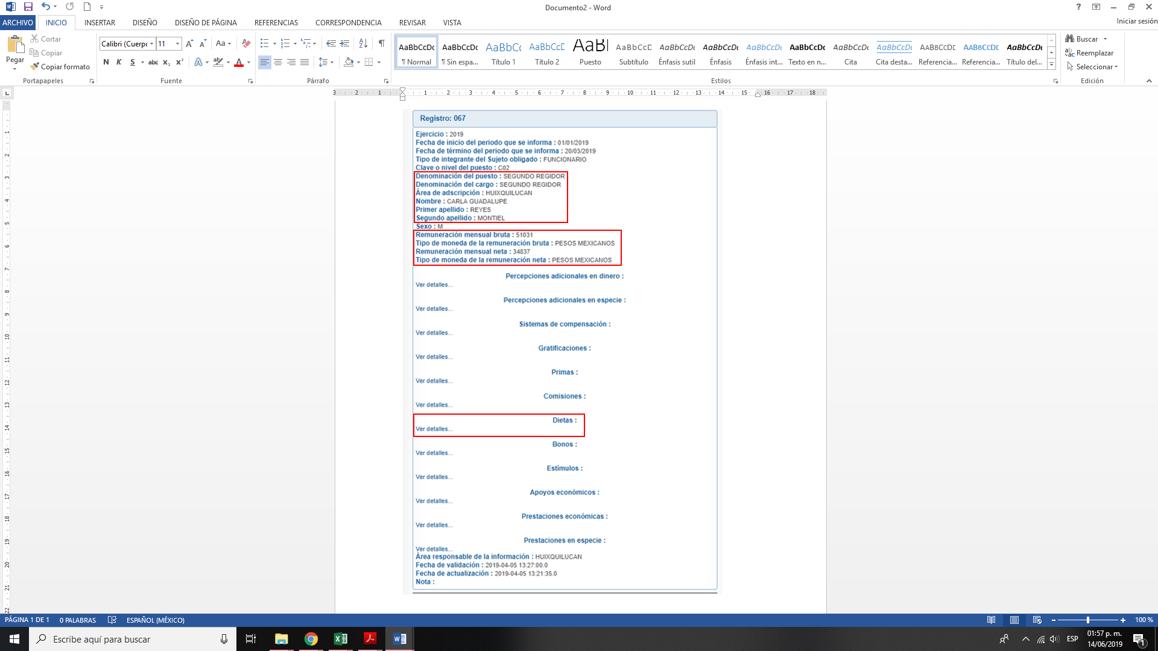

Por lo anterior, resulta dable considerar que el Sujeto Obligado atendió el requerimiento de información realizado por el Particular. Asimismo, toda vez que el ANEXO 1 fue remitido en alcance al Informe Justificado, se notificará al Recurrente junto con la presente Resolución.
Con relación a la inconformidad manifestada por el Recurrente referente a que no se le entregó la información descrita en el numeral 3, referente a número de colaboradores de la Segunda Regidora y documento que acredite el grado académico de los mismos, el Sujeto Obligado informó lo siguiente:

…
Por cuanto respecta a “con cuantos colaboradores cuenta y grado académico de estos, así como documentación académica que acredite lo anterior.” (SIC) no cuenta con colaboradores a su cargo, por lo que esta Dirección general, se encuentra imposibilitada de dar una respuesta que satisfaga la necesidad del hoy recurrente
(Énfasis añadido)

De lo anterior se observa que el Sujeto Obligado informó que la Segunda Regiduría no cuenta con colaboradores, consecuentemente no hay información que se deba entregar.

Al respecto, se revisó la estructura orgánica del Sujeto Obligado en la plataforma de Información Pública de Oficio (IPOMEX) y se observó que la Segunda Regiduría no cuenta con mayor desdoblamiento, elementos o unidades adicionales, como se observa en la imagen siguiente:

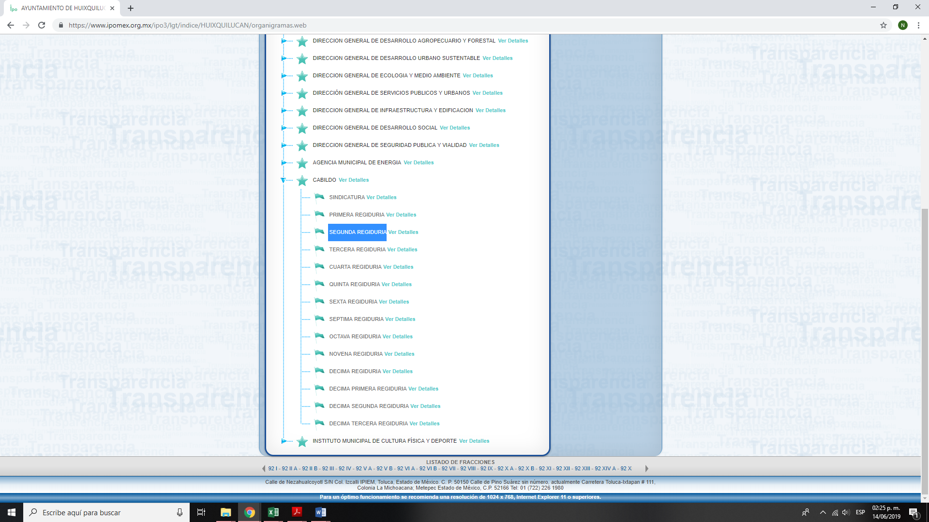

En este sentido y toda vez que el Sujeto Obligado informó no contar con la información requerida, resulta aplicable la siguiente tesis:
HECHOS NEGATIVOS, NO SON SUSCEPTIBLES DE DEMOSTRACIÓN.
Tratándose de un hecho negativo, el Juez no tiene por qué invocar prueba alguna de la que se desprenda, ya que es bien sabido que esta clase de hechos no son susceptibles de demostración.
Amparo en revisión 2022/61. José García Florín (Menor). 9 de octubre de 1961.
Cinco votos. Ponente: José Rivera Pérez Campos.”

Asimismo es de señalar que este Instituto no tiene atribuciones para pronunciarse respecto a la veracidad de la información ni para verificar la autenticidad de la misma, toda vez que en términos del artículo 29 de la Ley de Transparencia y Acceso a la Información Pública del Estado de México y Municipios, es responsable de garantizar el ejercicio de los derechos de acceso a la información pública y la protección de datos personales en posesión de los sujetos obligados.

A manera de referencia, resulta oportuno citar el Criterio 31/10, del ahora Instituto Nacional de Transparencia, Acceso a la Información y Protección de Datos Personales (INAI), mismo que se cita a continuación:

El Instituto Federal de Acceso a la Información y Protección de Datos no cuenta con facultades para pronunciarse respecto de la veracidad de los documentos proporcionados por los sujetos obligados. El Instituto Federal de Acceso a la Información y Protección de Datos es un órgano de la Administración Pública Federal con autonomía operativa, presupuestaria y de decisión, encargado de promover y difundir el ejercicio del derecho de acceso a la información; resolver sobre la negativa de las solicitudes de acceso a la información; y proteger los datos personales en poder de las dependencias y entidades. Sin embargo, no está facultado para pronunciarse sobre la veracidad de la información proporcionada por las autoridades en respuesta a las solicitudes de información que les presentan los particulares, en virtud de que en los artículos 49 y 50 de la Ley Federal de Transparencia y Acceso a la Información Pública Gubernamental no se prevé una causal que permita al Instituto Federal de Acceso a la Información y Protección de Datos conocer, vía recurso revisión, al respecto.

Por lo anterior, es dable considerar que el Sujeto Obligado atendió el requerimiento de información.

Como se puede observar, a través de su Informe Justificado el Ayuntamiento de Huixquilucan, proporcionó la información solicitada por el Particular que complementa la remitida a través de la respuesta a la solicitud de información, al informar la dirección electrónica en la que se puede consultar la dieta que percibe la Segunda Regidora y hacer de conocimiento que no cuenta con colaboradores.

De lo anterior, se advierte que el Sujeto Obligado atendió la solicitud realizada por el Particular y proporcionó la información que genera y obra en sus archivos y en el estado en que la tiene, tal como lo señala el artículo 12 de la Ley de Transparencia y Acceso a la Información Pública del Estado de México y Municipios, al determinar que los sujetos obligados sólo proporcionarán la información pública que se les requiera, obre en sus archivos y en el estado en que esta se encuentre. La obligación de proporcionar información no comprende el procesamiento de la misma, ni el presentarla conforme al interés del solicitante; no estarán obligados a generarla, resumirla, efectuar cálculos o practicar investigaciones.

Así, de acuerdo con lo expuesto, la información proporcionada por el Sujeto Obligado cumple con la solicitud original y con el motivo de inconformidad del Recurrente.

Bajo este contexto, se estima que se actualiza el supuesto establecido en la fracción III del artículo 192 de la Ley de Transparencia y Acceso a la Información Pública del Estado de México y Municipios, que determina que el recurso será sobreseído cuando el Sujeto Obligado responsable del acto lo modifique o revoque de tal manera que el Recurso de Revisión quede sin materia.

En este sentido, vía Informe Justificado el Sujeto Obligado hizo entrega de la información solicitada, acto que deja sin materia el Recurso de Revisión que nos ocupa. Por lo tanto, toda vez que la existencia y subsistencia de un litigo, implica un conflicto u oposición de intereses entre las partes, lo cual constituye la materia del proceso, cuando dicha circunstancia desaparece, en virtud de que, como en el presente caso, este Instituto como máxima autoridad en la materia dentro de la Entidad, ha corroborado la entrega del Sujeto Obligado de la información solicitada por el Recurrente, la controversia queda sin materia.

TERCERO. Decisión.

Con fundamento en los artículos 186, fracción I y 192, fracción III, de la Ley de Transparencia y Acceso a la Información Pública del Estado de México y Municipios, se SOBRESEE el Recurso de Revisión 02476/INFOEM/IP/RR/2019 porque al modificar el acto el Sujeto Obligado, el Recurso de Revisión quedó sin materia.

CUARTO. Vista a la Contraloría Interna y Órgano de Control y Vigilancia.

En el caso en estudio, ha quedado señalado que el Ayuntamiento de Huixquilucan, entregó como parte de su respuesta, la constancia que acredita el grado de estudios de la persona que ocupa el cargo de Segunda Regidora, documento en el que dejó a la vista el número de cuenta de la estudiante, el cual tiene el carácter de confidencial en términos del artículo 143, fracción I de la Ley de Transparencia y Acceso a la Información Pública del Estado de México y Municipios.
Al respecto, el artículo 36, fracción X, del ordenamiento jurídico en cita, establece que es atribución de este Instituto hacer del conocimiento del Órgano Interno de Control o equivalente de cada Sujeto Obligado las infracciones a esta Ley. En ese sentido, de conformidad con lo previsto en el artículo 222, fracción V, de dicho ordenamiento, son causas de responsabilidad administrativa los incumplimientos de las obligaciones establecida en la Ley de la materia, entre otras conductas, entregar información clasificada como confidencial fuera de los casos previstos por esta Ley.

Por su parte, el artículo 223 de la Ley de Transparencia y Acceso a la Información Pública del Estado de México y Municipios, prevé que este Instituto deberá dar vista a la Contraloría Interna, con el fin de que determine el grado de responsabilidad de los servidores públicos que incumplan con las obligaciones establecidas en la Ley.

Sobre el particular, si bien, la presente Resolución no tiene por objetivo investigar y determinar posibles violaciones al derecho de protección de datos personales, toda vez que este Organismo Autónomo, advirtió la entrega de datos personales por parte del Sujeto Obligado, se considera procedente dar vista al Contralor Interno y Titular del Órgano de Control y Vigilancia de este Instituto.

Por lo expuesto y fundado, este Pleno:

R E S U E L V E

PRIMERO. Se SOBRESEE el Recurso de Revisión número 02476/INFOEM/IP/RR/2019, porque el Sujeto Obligado al modificar la respuesta, el Medio de Impugnación quedó sin materia, en términos de los Considerandos SEGUNDO y TERCERO de la presente Resolución.

SEGUNDO. NOTIFÍQUESE la presente Resolución al Titular de la Unidad de Transparencia del Sujeto Obligado Ayuntamiento de Huixquilucan.

TERCERO. NOTIFÍQUESE al Recurrente vía Sistema de Acceso a la Información Mexiquense (SAIMEX) la presente Resolución y el documento denominado ANEXO 1 remitido en alcance al Informe Justificado, asimismo, se hace de su conocimiento que de conformidad con lo establecido en el artículo 196 de la Ley de Transparencia y Acceso a la Información Pública del Estado de México y Municipios podrá promover el Juicio de Amparo en los términos de las leyes aplicables.

CUARTO. Con fundamento en lo dispuesto por el artículo 190 de la Ley de Transparencia y Acceso a la Información Pública del Estado de México y Municipios, gírese oficio al Contralor Interno y Titular del Órgano de Control y Vigilancia de este Instituto con la finalidad de que actúe en razón de su competencia, en términos de lo dispuesto en el Considerando CUARTO de la presente Resolución.

ASÍ, POR UNANIMIDAD DE VOTOS, LO RESOLVIERON Y FIRMAN LOS COMISIONADOS DEL INSTITUTO DE TRANSPARENCIA, ACCESO A LA INFORMACIÓN PÚBLICA Y PROTECCIÓN DE DATOS PERSONALES DEL ESTADO DE MÉXICO Y MUNICIPIOS, ZULEMA MARTÍNEZ SÁNCHEZ; EVA ABAID YAPUR; JOSÉ GUADALUPE LUNA HERNÁNDEZ; JAVIER MARTÍNEZ CRUZ Y LUIS GUSTAVO PARRA NORIEGA, EN LA VIGÉSIMA CUARTA SESIÓN ORDINARIA, CELEBRADA EL VEINTISÉIS DE JUNIO DE DOS MIL DIECINUEVE, ANTE EL SECRETARIO TÉCNICO DEL PLENO, ALEXIS TAPIA RAMÍREZ.

Zulema Martínez Sánchez
Comisionada Presidenta
(Rúbrica)

Eva Abaid Yapur  Comisionada  (Rúbrica) | José Guadalupe Luna Hernández  Comisionado  (Rúbrica)
Javier Martínez Cruz  Comisionado  (Rúbrica) | Luis Gustavo Parra Noriega  Comisionado  (Rúbrica)
Alexis Tapia Ramírez
Secretario Técnico del Pleno
(Rúbrica)

Esta foja corresponde a la Resolución de fecha veintiséis de junio de dos mil diecinueve, emitida en el Recurso de Revisión número 02476/INFOEM/IP/RR/2019.

